Descripción técnica del remate
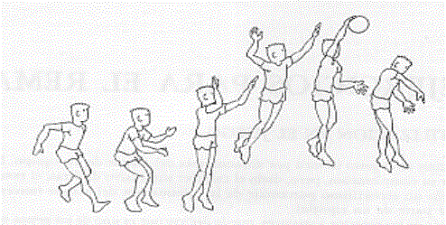
1. Carrera
Suele constar de tres pasos en progresiva aceleración, paso de aproximación, paso de ubicación (penúltimo paso) y paso de batida (último paso).
Pasos de aproximación
Son utilizados para acercarse a la zona del campo donde se realizará el remate.
Estos pasos dependen de la situación del jugador (rematador) en el terreno de juego, en ocasiones si el rematador está muy cerca de la red se suprimen estos pasos, y sólo se realizan los pasos de ubicación y de batida.
Paso de ubicación
Es la zancada de localización y de ubicación del jugador con respecto a la trayectoria del pase-colocación. El rematador tiene que ir al encuentro del balón.
Paso de batida
Es el más largo de los tres , para este último pase hay que calcular bien, la distancia de la zancada así como la velocidad y altura del balón para poder golpearlo en el punto apropiado.

Bloqueo
El bloqueo en voley se realiza saltando mediante un desplazamiento perpendicular o paralelo a la red. Bajando el centro de gravedad, pies paralelos y brazos cerca del cuerpo, todo para realizar una extensión hacia arriba.
Hay que saber escoger el mejor lugar para el salto, saltar a tiempo y seguir la dirección del atacante.
Los jugadores que bloquean saltan con la finalidad de formar un muro para el atacante. Estos podrán pasar las manos por encima de la red e invadir el otro campo siempre y cuando no molesten al atacante hasta que haya golpeado el balón.
Recuerda que si los jugadores tocan el balón en campo contrario antes del rematador se considerará falta.
Lo primordial es que el bloqueo sea sólido y que no permita el paso del balón, eso también se consigue poniendo las manos orientadas hacia el suelo rival para evitar que el balón pase la barrera y consiguiendo que caiga en el campo rival.

Fases del bloqueo en voleibol.
- Preparación. Los pies se colocarán alineados a la altura de los hombros, las rodillas ligeramente flexionadas, la espalda recta y el peso hacia delante. Miraremos el movimiento del adversario para determinar cuándo iniciaremos el salto.
- Batida: Localizado el balón y teniendo las piernas ya muy flexionadas, haremos la extensión ayudándonos de los brazos, los cuales estiraremos hacia arriba y un poco hacia delante.
- Contacto con el balón. Es el momento de mayor impulso de las manos, las cuales superarán la red y se mantendrán con una buena tensión y con los dedos abiertos. Las manos deben estar formando un triángulo con una separación aproximada de 10cm. Las muñecas deben estar firmes.
- Caída. Se debe caer rápidamente sin perder el equilibro y estando preparados para la siguiente acción que depare el juego.

